一元夺宝的简单玩具，戒赌吧的老哥都懂是啥玩意，界面很丑，大概是个意思就行。

这是登录成功界面

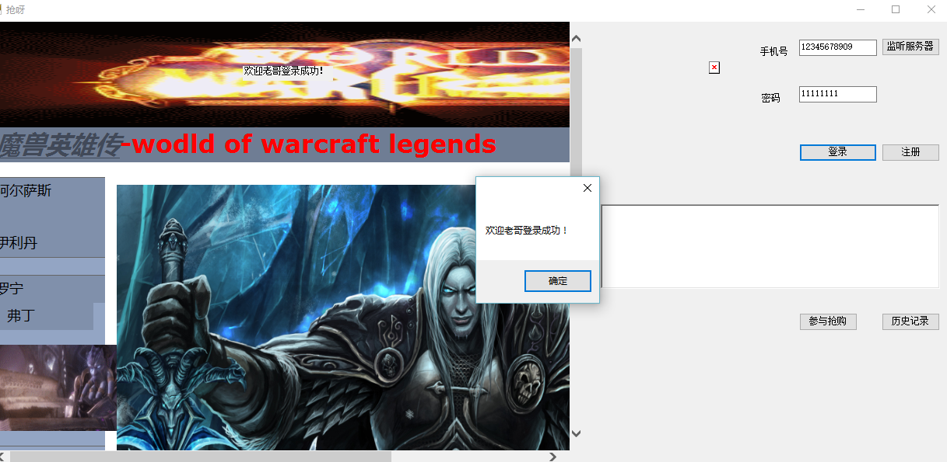

在注册界面，通过短信验证码来验证手机号有效。

如图：

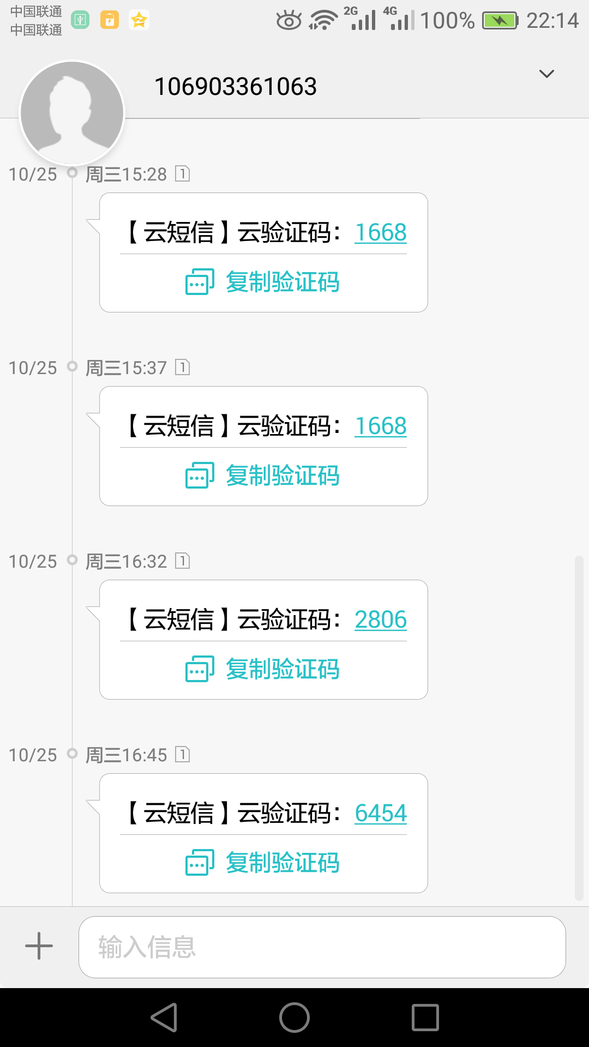

这是服务器界面，每次夺宝设置为20s，有超时判定。

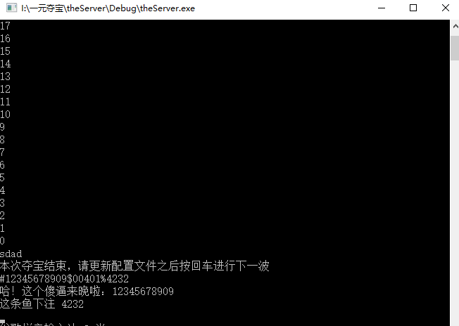

每次下注之后，会有来自服务端的提示，还剩余的时间，每次开始夺宝也会收到广播消息。

倒计时可以做在网页中。

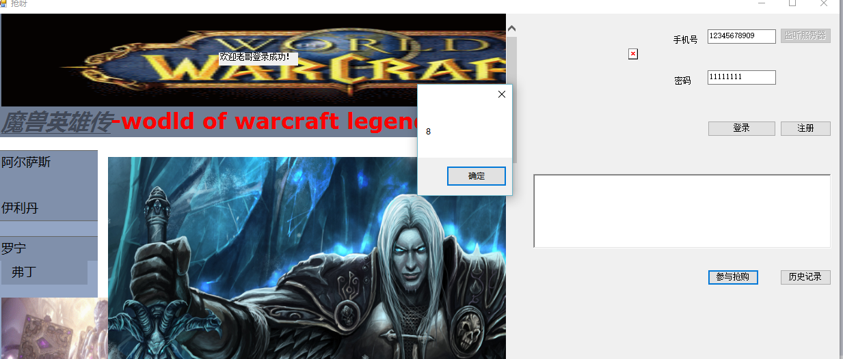

还可以查询投注历史记录。

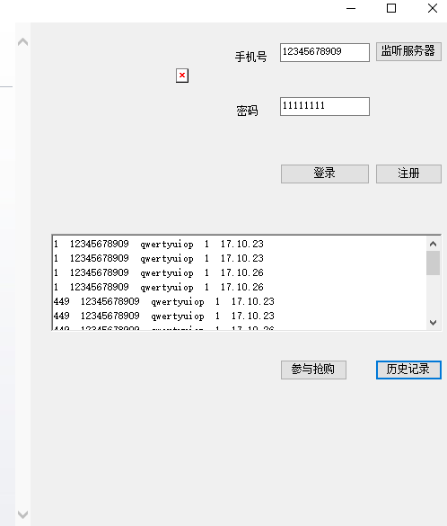

本来还计划添加用户自定义上传头像功能的，但是不知道为何， 消息和文件死活post不到我的http服务器上，get请求是没问题的。

头像存储有两种思路：1 存储在数据库中，以IMAGE格式或者直接二进制格式存储

1. 数据库存储图片路径，http服务器存储实际图片，客户端先获取头像路径，再从http服务器get到图片，然后显示出来。

总体架构：

三个服务程序

1. http服务器，提供 网页支持
2. 登录服务器，提供登录注册、查询历史记录支持
3. 业务服务器，负责主要游戏业务，接受多个客户端连接，随机开奖然后向所有人广播消息，向数据库写日志 等等，以及实现一个定时器负责倒计时

客户端：.net绘制，但是用.net结合c++太痛苦了，下一步考虑使用QT

数据库两个表：

1. 存储 用户帐户密码积分头像信息
2. 游戏投注记录

改进计划：添加聊天室以及私聊功能（通过网易云信实现）